  2-комн. кв.
  Санкт-Петербург, район Центральный, пер. Басков, 2
  Метро: Чернышевская, 11 мин. пешком
  77 000 000 ₽ возможна ипотека
  652 543 ₽ за м²
    Общая информация:
    Этаж: | 4 / 9
    Тип дома: | вторичка, монолитный
    Тип продажи: | свободная
    Общая площадь: | 118.0 м²
    Площадь комнат: | 26.7-18.2 м²
    Жилая площадь: | 44.9 м²
    Площадь кухни: | 27.7 м²
    Санузел: | 1 совм. + 1 разд.
    Балкон: | нет
    Лифт: | 1 пасс.
    Вид из окна: | двор и улица
    Телефон: | нет
    В квартире:
     | Телефон
  27 октября, 14:40
  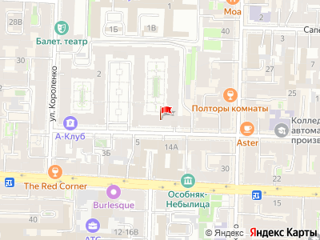
Представитель: Ваш Дом
Арт. 73998706 Выгодное предложение в одном из самых престижных жилых комплексов Центрального района!
Евро-трёхкомнатная квартира расположена в ЖК "Русский Дом" - уникальном архитектурном комплексе в самом центре Санкт-Петербурга, рядом со станцией метро "Чернышевская".
В пешей доступности находятся Таврический сад, Спасо-Преображенский собор, набережная, крупные бизнес-центры и вся необходимая городская инфраструктура.
Вход в квартиру удачно расположен с парадного двора. Окна выходят на две стороны: на сквер и в большой светлый двор. Благодаря этому в квартире всегда тихо и спокойно, даже при открытых окнах, словно вы находитесь за городом.
Общая площадь составляет 118 м² - достаточно пространства для комфортной жизни и создания индивидуального интерьера. В галерее представлены актуальная планировка и один из возможных вариантов организации пространства с увеличенной кухней-гостиной.
Планировку можно адаптировать под потребности будущего владельца: внутренние перегородки не являются несущими, а наличие двух фановых стояков расширяет возможности зонирования.
Характеристика ЖК "Русский Дом":
Отличается выразительной архитектурой, сочетающей элементы эклектики и модерна.
Закрытая охраняемая территория благоустроена, во дворе оборудованы детские площадки.
Управляющая компания поддерживает высокий уровень обслуживания и порядка.
Один из трех самых престижных комплексов в центральном районе.
Отделка входных групп - двери, холл, ступени - мрамор, стильные люстры и зеркала, дерево-алюминиевые окна, в стенах регулируемые клапаны индивидуальной вентиляции, а также есть места для скрытой установки кондиционеров.
Большой и удобный паркинг, в который можно спуститься на лифте непосредственно с жилого этажа (на 495 квартир 519 парковочных мест).
Три станции метро в пешей доступности: Маяковская , Чернышевская, Площадь Восстания.
Звоните, чтобы договориться о просмотре и лично оценить преимущества квартиры.
Телефоны: +7 994 778-94-87
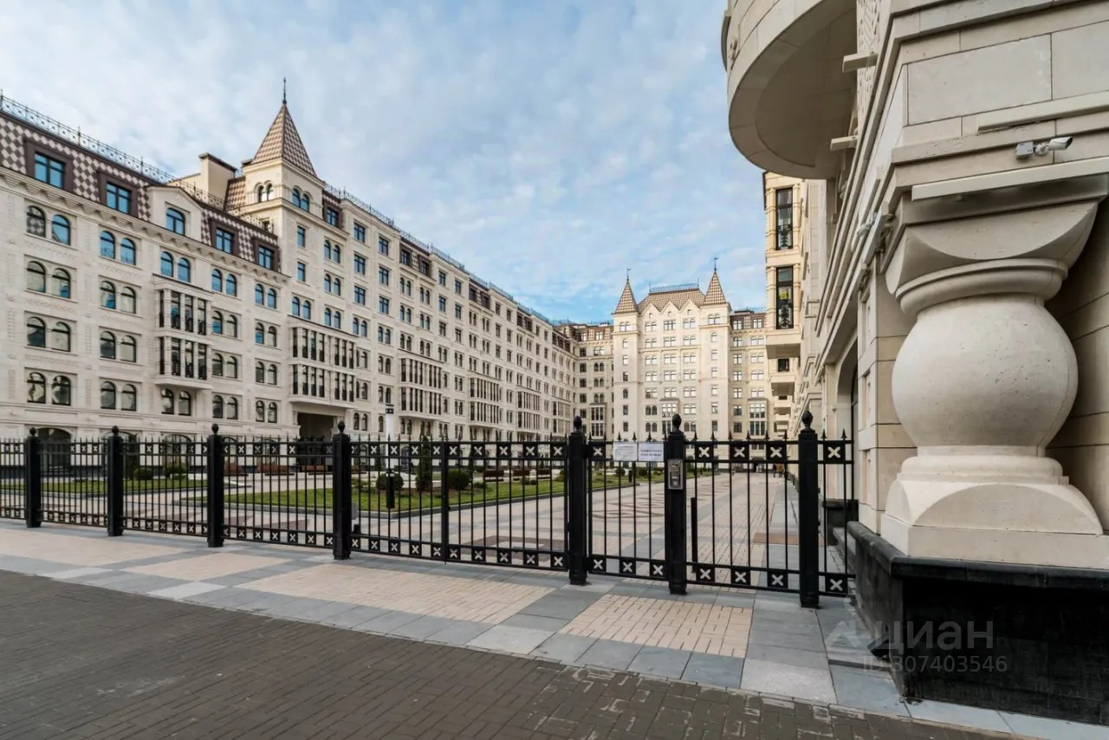 | 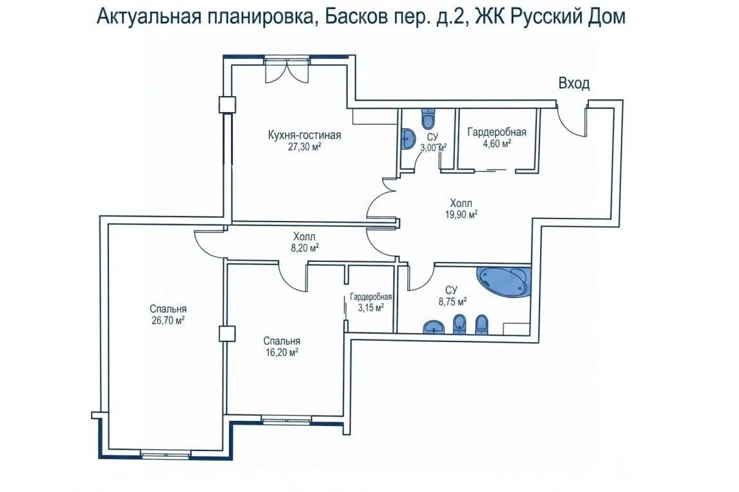
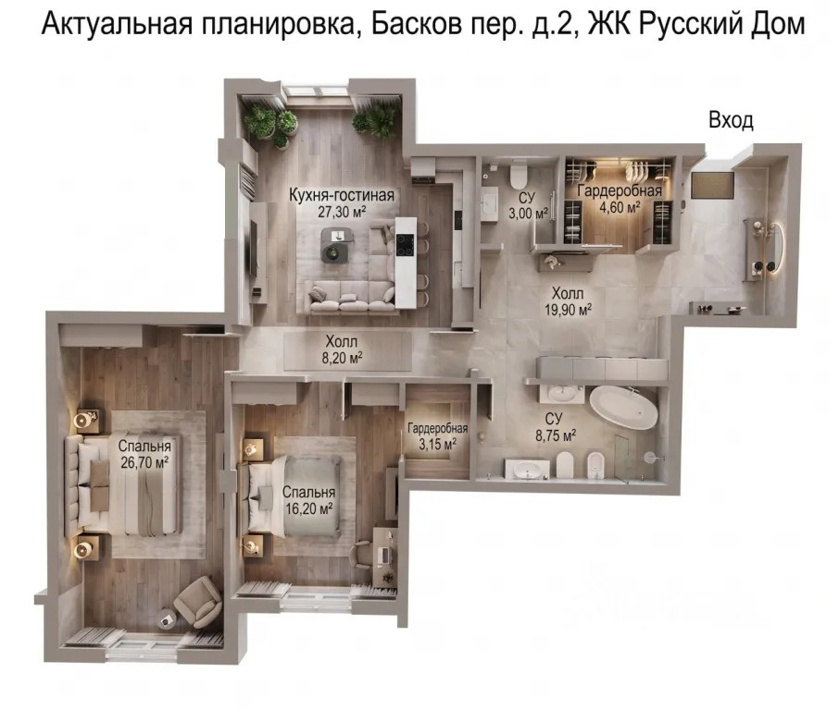 | 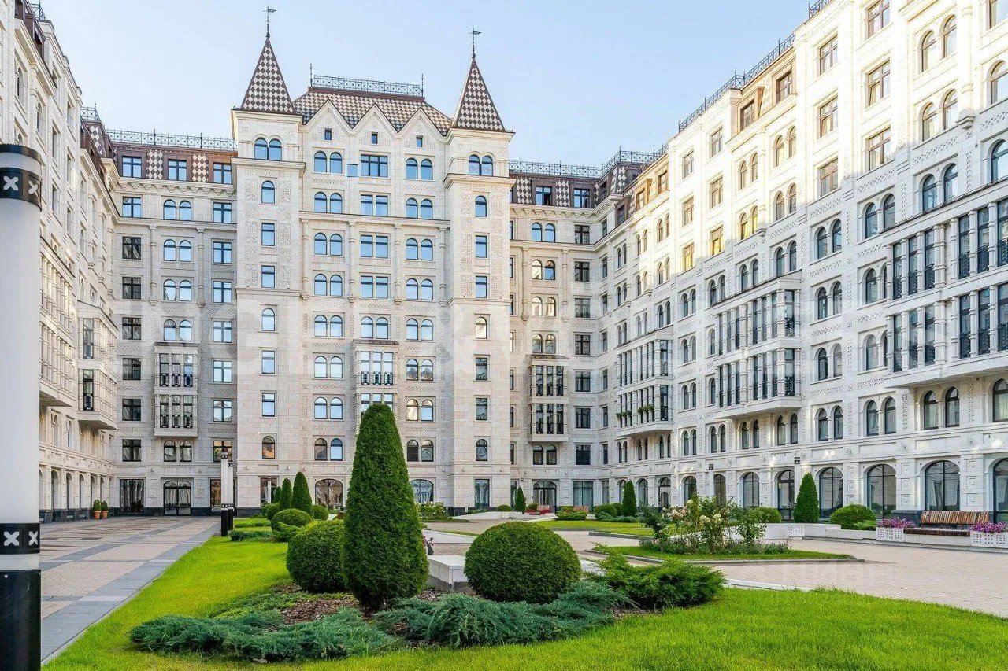
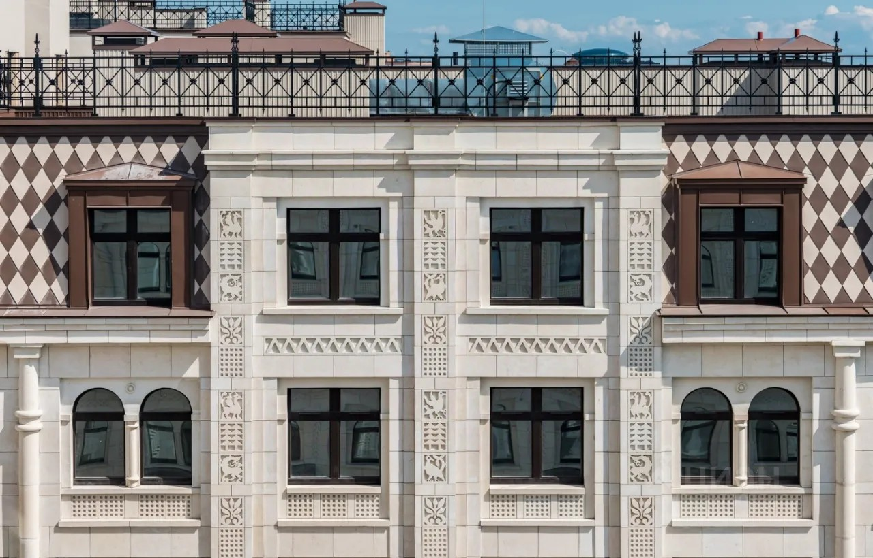 | 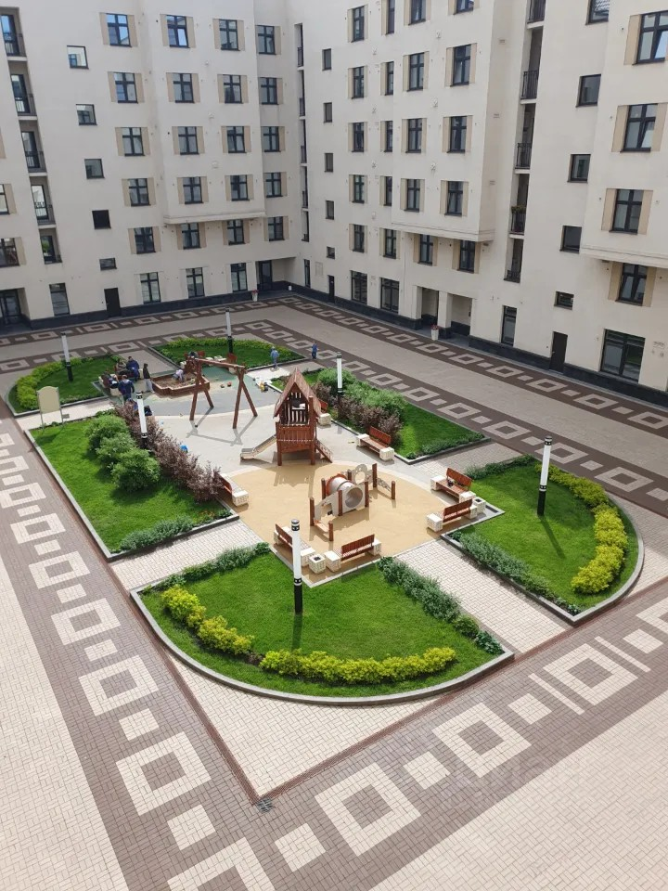
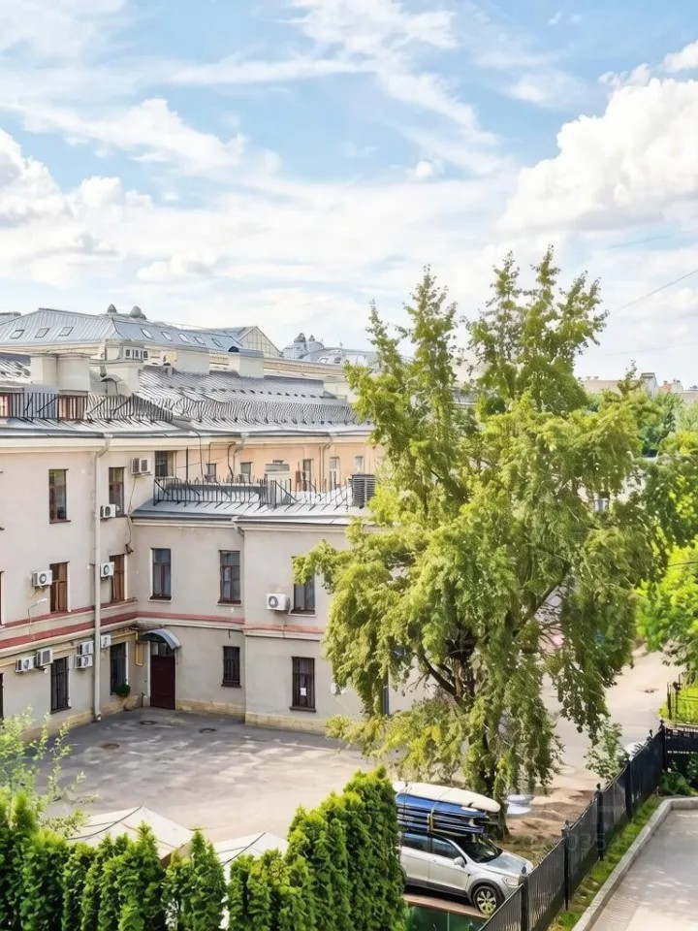 | 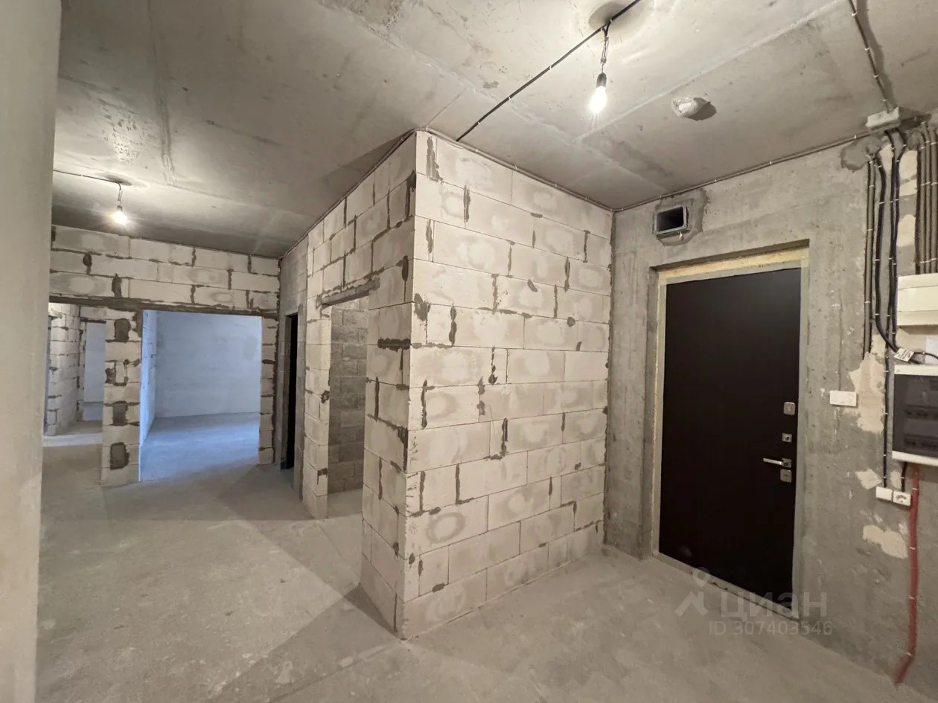
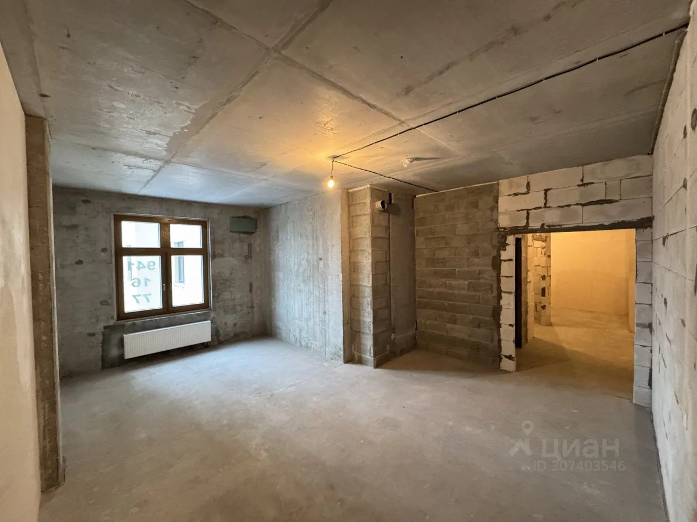 | 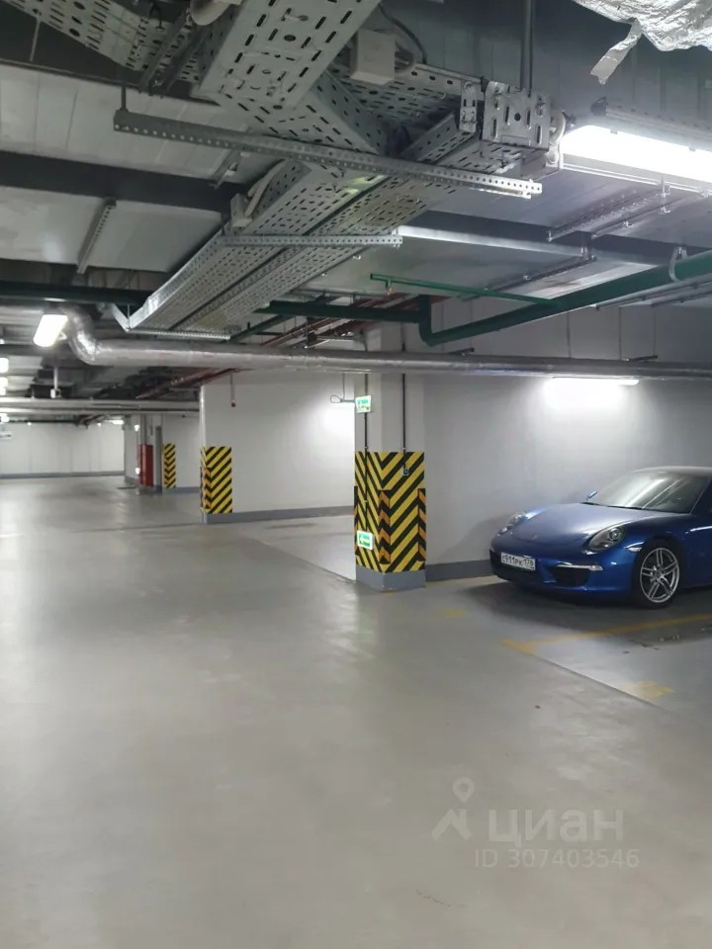
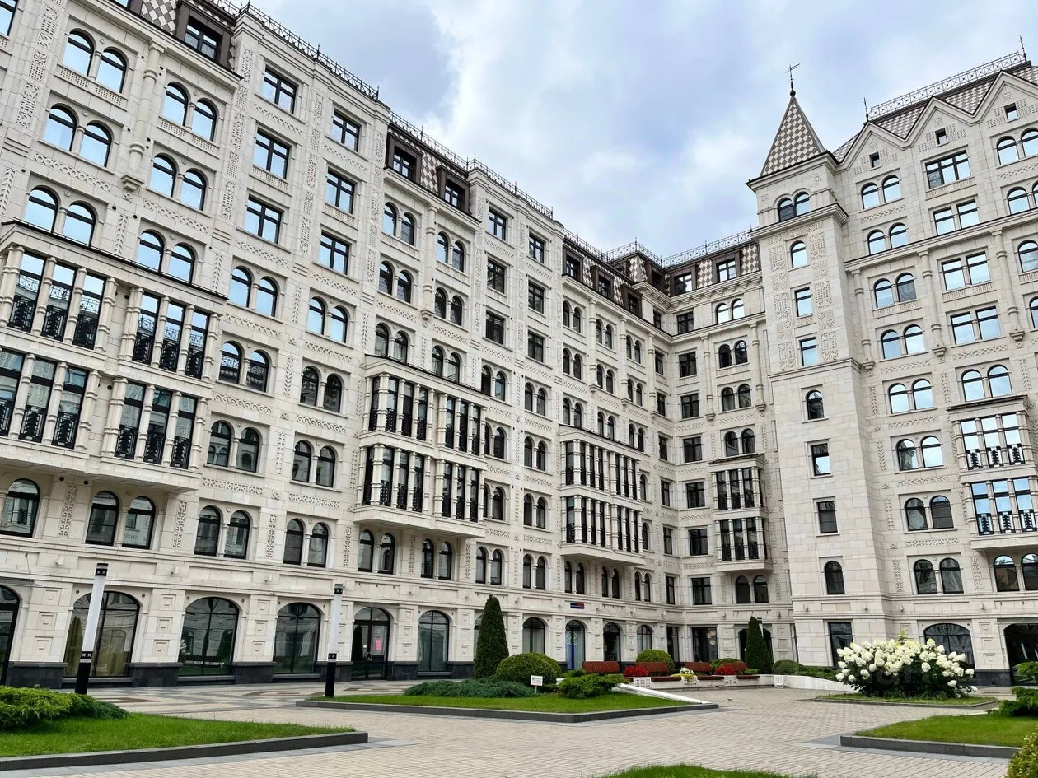 | 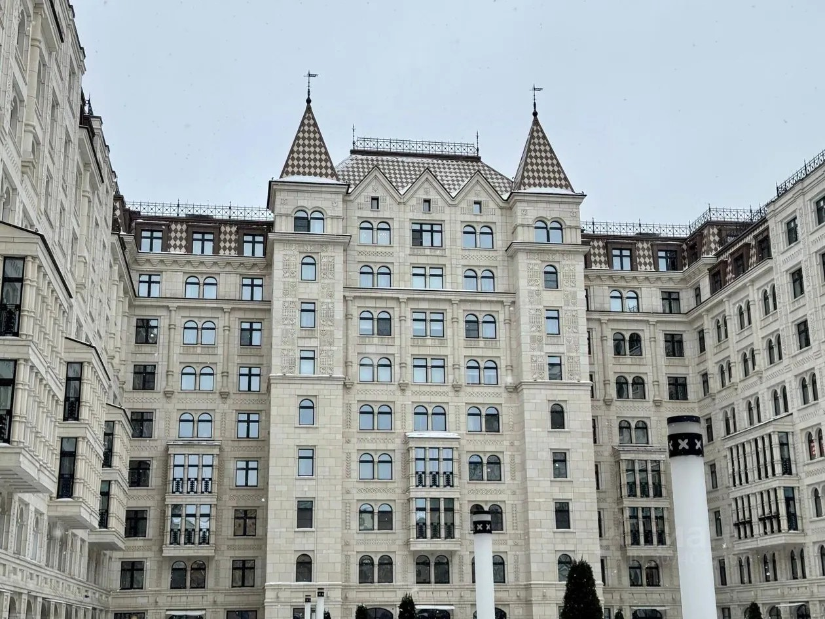
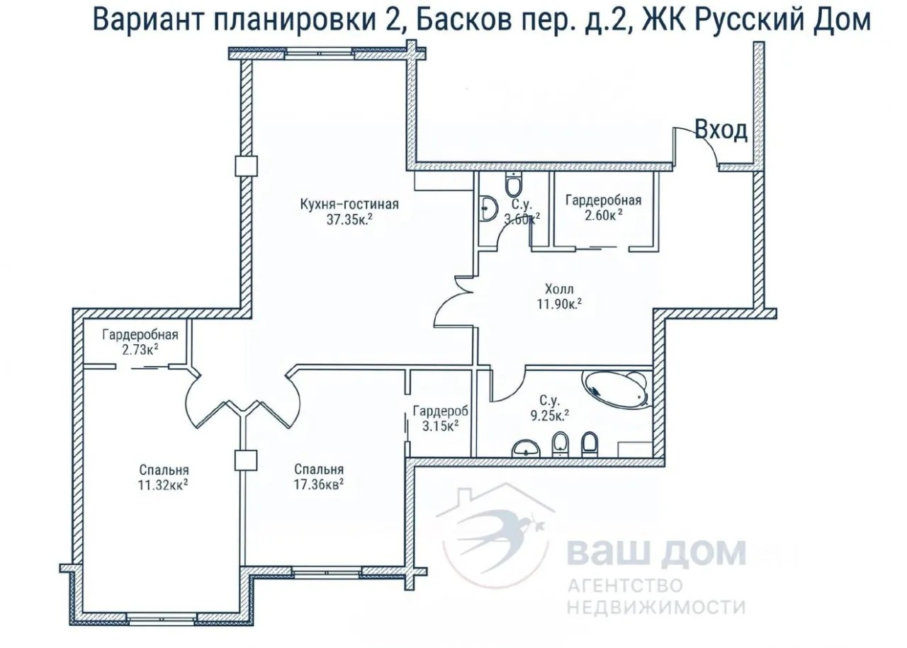 | 